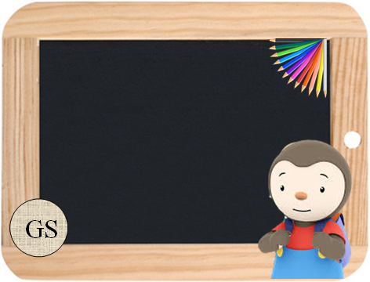

Alice

Alice

Alice

Alice

Alice

Alice

Alice